Fabrikagetechnieken1_p3 Huiswerkopdracht 2
Mechanische oppervlaktebehandelingen

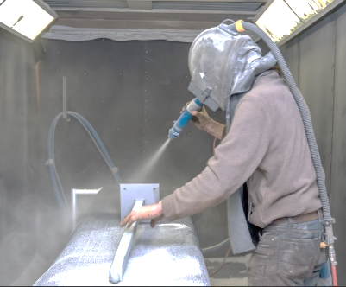
Ga op zoek naar een technisch onderdeel naar je eigen keuze (svp geen ‘kunst’ of ‘decoratie’) . (thuis, of op internet).
Het onderdeel moet een mechanische oppervlaktebehandeling hebben gehad. Inleverdatum: Maandag 18-2 op je blog.

1) Wat is de (hoofd)functie van het onderdeel ?

Motorkap: beschermen van de moter en het uiterlijk van de auto

2) Waarom is er een mechanische oppervlaktebehandeling uitgevoerd ?

Om de motorkap te laten glimmen en te zorgen dat het water re mooi afloopt

3) Met welke fabrikagetechnieken is het onderdeel geproduceerd ?(dus zonder de oppervlaktebehandeling)

stansen

4) Hoe zou het onderdeel functioneren, als er besloten was om helemaal geen mechanische oppervlaktebehandeling uit te voeren ? Zou het onderdeel dan (veel) beter , of slechter werken ?

Slechter, het glimt niet meer dus het uiterlijk zal tegen vallen maar andere functies worden er niet minder op

5) Welke oppervlakteruwheid had het onderdeel, voor de mechanische oppervlaktebehandeling ?
Geef jouw schatting , uitgedrukt in Ra.

Heel erg klein dus een heel glad oppervlakte

6) Welke oppervlakteruwheid heeft het onderdeel, na de mechanische oppervlaktebehandeling ? Geef je schatting , uitgedrukt in Ra.

Nog kleiner dan voorheen dus een nog gladder oppervlakte

